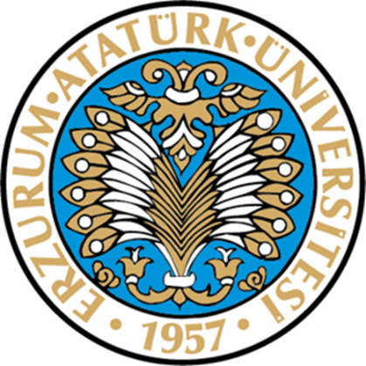
T.C.
ATATÜRK ÜNİVERSİTESİ
TOPLUMSAL DUYARLILIK PROJELERİ UYGULAMA VE ARAŞTIRMA MERKEZİ
‘Çayırçukur Düzlüce İlkokulu Eksikleriyle Buluşuyor’
Proje Kodu: 6048A5E47E84A

SONUÇ RAPORU

Proje Yürütücüsü
Doç.Dr. Erdal SÖNMEZ
Kâzım Karabekir Eğitim Fakültesi

Hazırlayan
Gamze ŞEKER

Mayıs, 2021
ERZURUM

İÇİNDEKİLER
Önsöz………………………………………………………….2
Özet…………………………………………………………….3
Materyal ve Yöntem…………………………………….4
Projeye Ait Görseller……………………………………5
Sonuçlar………………………………………………………7

ÖNSÖZ
Çağımızın teknolojik gelişmeleri sayesinde, eğitim uygulamalarına yeni imkanlar sağlanarak, kullanılan ortam ve yöntemler zenginleştirilmektedir. Eğitim hizmetlerini daha geniş kitlelere daha kaliteli biçimde götürebilmek için çağdaş eğitim teknolojisinin tüm olanaklarından etkili bir biçimde yararlanmak gerekir. Bu olanaklardan yararlanmak suretiyle öğrenme-öğretme ortamını iyileştirmek, eğitimin kalitesini yükseltmek ve eğitim hizmetlerinin kapsamını genişletmek mümkündür.
Köy okullarındaki materyal eksiklikleri eğitim seviyesinin düşmesine sebep olmaktadır. Köy okullarımızdaki imkanları şehirdeki imkanlarla eşitleyip fırsat eşitliği sağlamak büyük önem arz etmektedir.

ÖZET
‘Çayırçukur Düzlüce İlkokulu Eksiklikleriyle Buluşuyor’ projesi Çayırçukur Düzlüce ilkokulunun öğretmeni tarafından belirlenen eksiklerin temin edilip okula teslim edildikten sonra çocuklarla zeka oyunu etkinliği yapmayı amaçlamaktadır.
Projenin yürütüldüğü ilkokul Gümüşhane ilinin Kürtün ilçesinde bulunan bir köy okuludur. Proje okul öğretmeni ile koordine bir şekilde yürütülmüş, eksikler tespit edilmiştir. Proje kapsamında etkinlikler pandemi sürecindeki tam kapanma sebebiyle gerçekleştirilememiş, malzemeler okula gönderilmiştir.
Bu proje Atatürk Üniversitesi Toplumsal Duyarlılık Projeleri tarafından desteklenmiştir.
Anahtar kelime: bilim

MATERYAL VE YÖNTEM
Araştırmanın Türü
Bu çalışma bir Toplumsal Duyarlılık Projesi’dir.
Araştırmanın Yapıldığı Yer ve Zaman
Proje 08.03.2021-07.06.2021 tarihleri arasında Çayırçukur Düzlüce İlkokulu’nda gerçekleştirilmiştir.
Projenin Uygulanışı
Proje için gerekli materyaller Zengin Kitabevi’nden sipariş verilmiştir. Bu kapsamda 2 adet satranç, 1 mangala, 1 blook, 10 adet elektrik deney seti, 1 geometri tahtası, 8 kitap, 2 kitap seti alınmıştır.
Pandemiden kaynaklı olarak okullar uzaktan eğitime geçtiği için öğrencilerle bir araya gelinemedi ve zeka oyunu etkinliği yapılamadı. Materyaller öğretmene kargo yoluyla gönderilmiştir.

PROJEYE AİT GÖRSELLER

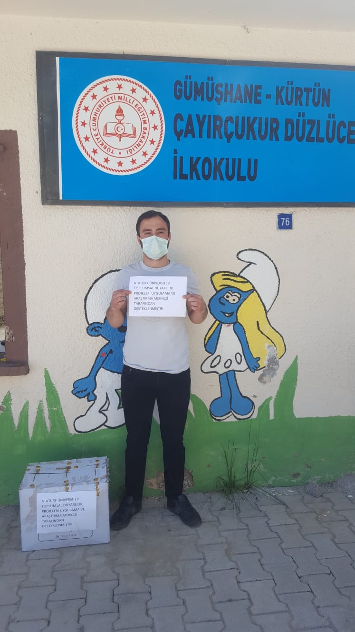
Öğretmene kargonun ulaştırılması
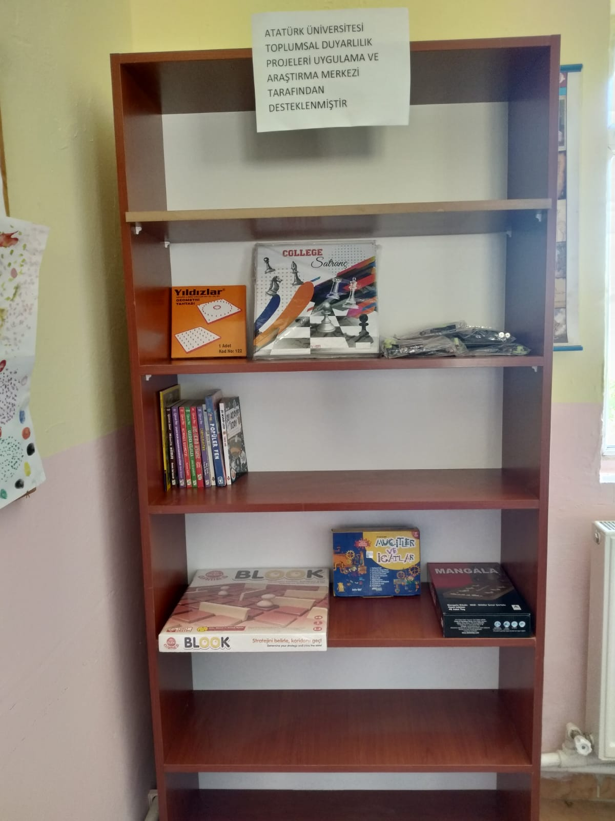
Gönderilen materyalin yerleştirilmesi

SONUÇLAR
Proje okulu olan Çayırçukur Düzlüce İlkokulu’ndaki öğrenciler işledikleri dersleri somutlaştıracak, öğrendiklerini daha anlamlı kılacak materyallere ihtiyaç duymaktadırlar. Projemizle birlikte bu ihtiyaçların giderilmesi sağlanmıştır.
Projemizi destekleyerek öğrenci ve öğretmenler için çok önemli bir aktivite ortamı sağladığından dolayı Atatürk Üniversitesi Toplumsal Duyarlılık Projeleri Uygulama ve Merkezi’ne teşekkür ederiz.

